Воскресный
листок №1

Воскресной школы храма Илии пророка г. Иваново
2 февраля 2014 г.
Когда человек готовится отправиться в путь, он должен знать цель своего путешествия. Так бывает и с Постом. Пост – это, главным образом, духовное путешествие, а цель его – Пасха – переход в Царство Божие, встреча с Христом Воскресшим.
До начала настоящего подвига Поста нам объясняется его значение. Это приготовление продолжается в течение пяти недель, евангельские чтения которых посвящены одной из основных сторон покаяния.
Сегодняшнее воскресение – Неделя о Закхее. Читается Евангелие от Луки (гл. 19, 1 – 10):
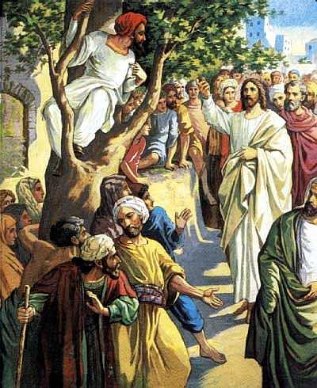
Потом Иисус вошел в Иерихон и проходил через него.И вот, некто, именем Закхей, начальник мытарей и человек богатый,искал видеть Иисуса, кто Он, но не мог за народом, потому что мал был ростом,
и, забежав вперед, взлез на смоковницу, чтобы увидеть Его, потому что Ему надлежало проходить мимо нее. Иисус, когда пришел на это место, взглянув, увидел его и сказал ему: Закхей! сойди скорее, ибо сегодня надобно Мне быть у тебя в доме. И он поспешно сошел и принял Его с радостью.И все, видя то, начали роптать, и говорили, что Он зашел к грешному человеку; Закхей же, став, сказал Господу: Господи! половину имения моего я отдам нищим, и, если кого чем обидел, воздам вчетверо. Иисус сказал ему: ныне пришло спасение дому сему, потому что и он сын Авраама, ибо Сын Человеческий пришел взыскать и спасти погибшее.
Закхей - богатый, знатный человек, живший в малом городке, где все его знали. Он тоже хотел увидеть Христа, и у него глаза были, только он был так мал ростом, что в толпе ему было невозможно Христа увидеть даже издали. И тогда он сделал нечто, что является просто героизмом: перед лицом всех своих сограждан, которые его знали, которые его почитали, которые, порой, может быть, трепетали перед ним, он вдруг, как мальчишка, взлез на дерево, чтобы только увидеть Христа. Нужда в этой встрече была в нем такова, что он победил в себе тщеславие, то есть желание, чтобы люди к нему относились с уважением, с почтением. Ему вдруг стало безразлично: пусть смеются надо мной, но без того, чтобы увидеть Христа, я дальше жить не могу. Что его привело к этому - нам не сказано, но нам сказано, что Христос, Который сердцеведец, Который знает, что в каждом человеке, остановился, его призвал и пришел к нему в дом. И тогда случилось именно то, чего не ожидал, может быть, даже Закхей. Христос, став перед ним, проявив Свою любовь и милосердие, так потряс его душу, что Закхей Ему сказал: я был неправедным человеком, а теперь я хочу выправить всю свою жизнь; я отдам четверицей тем, кого я ограбил, обездолил... И Христос ему сказал: спасение пришло в твой дом.
Здесь два существенных момента. Во-первых, есть ли в нас такое желание встретить Христа? Или мы только надеемся, что, да, встретим, когда придет время, а пока как-нибудь и без Него обойдется... И второе: готов ли я ради встречи со Христом, ради того, чтобы стать Его учеником, оказаться предметом насмешки, чтобы люди надо мной глумились, чтобы отвернулись от меня те, которые меня уважали или кто трепетал передо мной?
Таков первый призыв Церкви: желать того настоящего, заложенного в самой глубине нашей души. И если мы достаточно глубоко, достаточно сильно желаем, Христос нам ответит.
Сегодня на уроке

Школа «Светлячок»
Тема: Желание встречи с Богом. Покаяние Закхея.
Идея: Больше всего в своей жизни человек должен желать встречи с Богом. Господь, видя это желание, прощает любого человека, каким бы грешником он ни был. От встречи с Богом меняется вся жизнь человека.
Творчество: Учимся рисовать дерево.
Школа «Лучик»
Тема: Десять Заповедей: наши обязанности перед Богом.
Идея: Первые четыре заповеди (их нужно знать наизусть) определяют, как мы должны почитать и любить Бога. Без дела не бывай, а на Бога уповай.
Творчество: Поделка «Скрижали Завета».
Школа «Родничок»
Тема: Учение Господа Иисуса Христа о молитве.
Идея: Молитва – общение с Богом. В храме свет – от свечи, а в душе – от молитвы.
Творчество: Рисунок «Самый счастливый человек» (по предыдущей теме «Заповеди Блаженств».
Школа «Отрок»
Тема: Нагорная проповедь. Заповеди Блаженств.
Идея: Блаженство – высшая степень счастья в Боге. С Богом пойдешь – счастье найдешь.
Школа «Рассвет»
Тема: Деструктивные воздействия на человека.
Идея: Убеждения лежат в основе выбора и жизнедеятельности человека. Сильная личность живет согласно своим убеждениям (созидательным), и поэтому никто не сможет манипулировать ее сознанием.
Основы Православия
Тема: Всенощное бдение. Утреня.
Идея: Утреня, особенно воскресная, отражает времена Нового Завета: Рождество Христа Спасителя и Воскресение Его. Основные части утрени: Малое славословие, Шестопсалмие, Полиелей, Канон, Великое славословие.

Занятия размещены на сайте храма Илии пророка: ilia-prorok.prihod.ru в разделе Воскресная школа.
Да хранит всех Господь!

